**CAPÍTULO 5**

# **ESPECIFICACIÓN DE REQUISITOS**

## **5.1 ESPECIFICACIÓN INFORMAL**

Como he mencionado antes este proyecto consiste en la realización de un calendario Web con la posibilidad de compartir eventos. Este calendario contará con una serie de usuarios registrados en el sistema los cuales interactuarán los unos con los otros gracias a las herramientas que se les proporcionarán. Este sistema contará primero con un calendario personal en el cual el usuario podrá anotar sus eventos personales. Dichos eventos podrán ser enviados a otros usuarios del sistema que tengamos agregados como amigos. Cuando un usuario reciba un evento de un amigo tendrá la opción de aceptarlo o rechazarlo quedando, en el primer caso agregado también a su calendario personal. Los eventos generados por los usuarios podrán ser privados o públicos por los que los usuarios también podrán buscar eventos públicos para añadirlos a su calendario si desean asistir.

También se ha dispuesto de un sistema de notas con las cuales el usuario podrá anotar recordatorios que no requieran de una fecha y una hora concreta. Junto a este sistema de notas tendremos también una sala de chat por grupo en la cual los usuarios podrán hablar para acordar más detalles de los eventos. Cada grupo vendrá incorporado con un tablón de notas mediante el cual los usuarios podrán compartir notas a todos los miembros del grupo.

Cada usuario tendrá en su perfil la opción de recibir notificaciones. Estas notificaciones hacen referencia a los eventos que el usuario tendrá hoy. Las notificaciones se aplicarán a los eventos que el usuario anote como prioritarios. Este sistema de notificaciones puede ser desactivado en cualquier momento por el usuario.

Finalmente, como todo sistema web con interacción de usuarios debe de tener una serie de administradores. En este caso los administradores serán los encargados de banear a los usuarios que realicen acciones poco éticas en la página, así como de borrar los eventos peligrosos u ofensivos del sistema.

## **5.2 MODELO FUNCIONAL**

Basándonos en la especificación anterior podemos identificar a 5 actores dentro de este sistema. El **Usuario** identificado con un nombre de usuario y un correo, un **Administrador** el cual se va a encargar de controlar el uso que los usuarios dan a la aplicación, identificado por el DNI y el correo, el **Evento**, que almacenará los datos de hora lugar y descripción, la **Nota**, que se encargará de los recordatorios y el **Grupo,** que se encargará de establecer comunicación entre uno o varios usuarios.

Teniendo estos actores en cuanta, podemos hacer una división de los casos de uso en función de su temática. En este caso la división seria: **Administración** para los perfiles de usuario y administradores, **Eventos,** para la gestión y coordinación de los eventos, **Notas**, para la gestión de los recordatorios y **Chat** para los mensajes y los grupos.

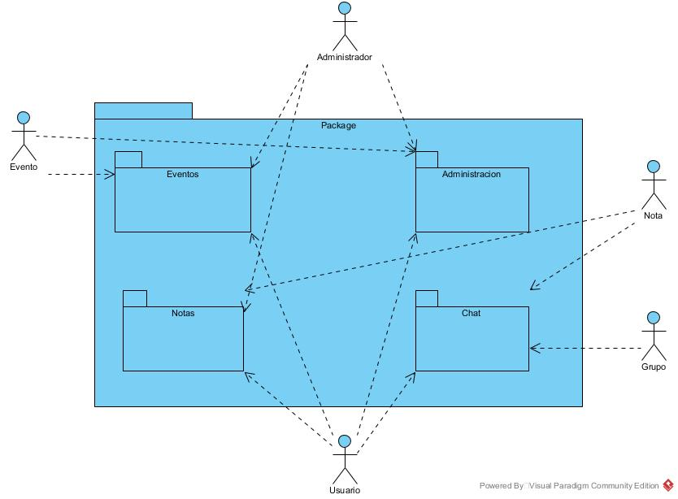

Ilustración 2. Diagrama de casos de uso genérico.

En esta ilustración se pueden ver las relaciones entre los actores y los 4 componentes principales de la página. El usuario al ser al actor principal es el que se encargará de interactuar con todas las componentes.

Ahora vamos a proceder a analizar cada uno de los elementos del modelo de forma independiente para poder ver en ellos los actores que intervienen y los casos de uso individuales de cada uno.

Administración

En esta división nos encontramos todo lo referente a la administración de la aplicación, desde la que sigue el usuario que interactúa con ella al registrarse y ver y editar su perfil, hasta las acciones que toma un administrador cuando revisa los eventos y usuarios del sistema.

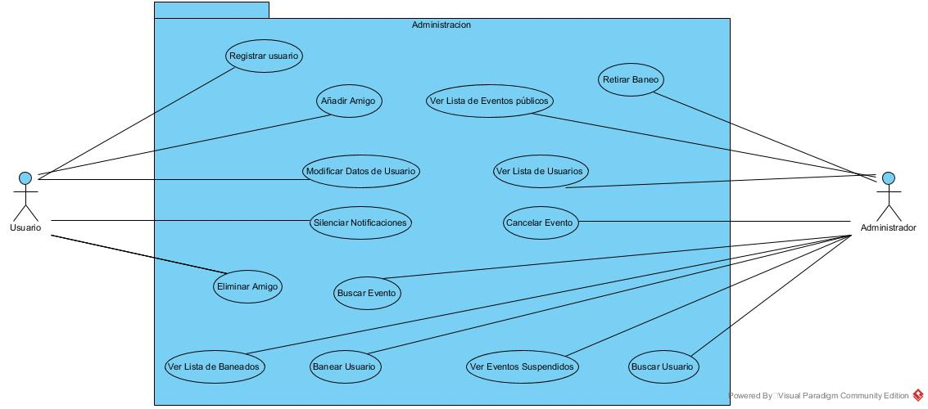

Ilustración 3. Diagrama de caso de uso de Administración.

Como se puede ver en el diagrama en estos casos de uso intervienen los dos usuarios que tendremos en el sistema, tanto el usuario registrado como el usuario administrador.

Como se ha mencionado anteriormente estos casos de uso corresponden con la administración, por parte del usuario para los registros modificar datos y activar o desactivar las notificaciones, y por parte de los administradores hacen referencia al sistema de baneos del usuario y la cancelación de los eventos. Esta es una parte muy importante de este sistema ya que es necesario proporcionarles a los usuarios un buen sistema para manejar su cuenta, ya sea para evitar notificaciones y los inconvenientes que puedan surgir de estas como para cambiar el correo de la cuenta en caso de desear recibir las notificaciones en una cuenta de correo distinta a la proporcionada. A continuación, procederé a explicar los casos de uso de este subsistema de forma más detallada.

Casos de Uso de Administración

|  |  |  |  |  |  |  |  |  |  |  |  |  |  |  |  |  |  |  |  |  |  |  |  |  |  |  |  |  |  |  |  |  |  |  |  |  |  |  |  |
| --- | --- | --- | --- | --- | --- | --- | --- | --- | --- | --- | --- | --- | --- | --- | --- | --- | --- | --- | --- | --- | --- | --- | --- | --- | --- | --- | --- | --- | --- | --- | --- | --- | --- | --- | --- | --- | --- | --- | --- |
| |  |  |  | | --- | --- | --- | | **Caso de uso** | Registrar Usuario | CU-01 | | **Actores** | Usuario |  | | **Precondición** |  |  | | **Postcondición** | El usuario queda registrado en el sistema |  | | **Autor** | Javier Fuentes Barragán | V-1.0 |      |  | | --- | | **Propósito** | | Que el usuario que inicia el proceso quede registrado en el sistema |  |  | | --- | | **Resumen** | | Al principio un usuario cuando entre en el sistema se podrá registrar en el para poder tener acceso a las funcionalidades del mismo. |  |  |  | | --- | --- | |  | **Curso Normal** | | 1 | El usuario accede a la plataforma para registrarse | | 2 | El sistema ofrece el formulario de registro que contiene:  -nombre de usuario  -nombre.  -apellidos.  -correo.  -contraseña. | | 3 | El usuario rellena la información personal necesaria | | 4 | El sistema comprueba que la información del usuario es correcta y procede con el registro. | | 5 | El sistema notifica el estado de su inscripción. |  |  |  | | --- | --- | |  | **Cursos Alternos** | | 4.a | Si la información no es correcta, el sistema muestra un mensaje de error. | | 4.a.1 | El sistema vuelve a 2. | | 4.b | Si muestra el mensaje de error 3 veces cancela el caso de uso. | |

|  |  |  |  |  |  |  |  |  |  |  |  |  |  |  |  |  |  |  |  |  |  |  |  |  |  |  |  |  |  |  |  |  |  |  |  |
| --- | --- | --- | --- | --- | --- | --- | --- | --- | --- | --- | --- | --- | --- | --- | --- | --- | --- | --- | --- | --- | --- | --- | --- | --- | --- | --- | --- | --- | --- | --- | --- | --- | --- | --- | --- |
| |  |  |  | | --- | --- | --- | | **Caso de uso** | Añadir amigo | CU-02 | | **Actores** | Usuario |  | | **Precondición** | El usuario debe de estar registrado en el sistema |  | | **Postcondición** | Se creó un enlace entre los dos usuarios |  | | **Autor** | Javier Fuentes | v-1.0 |      |  | | --- | | **Propósito** | | Establecer un enlace de amistad entre los dos usuarios que se encuentren registrados en el sistema |  |  | | --- | | **Resumen** | | El usuario podrá buscar amigos en el sistema para poder realizar las invitaciones de los eventos. |  |  |  | | --- | --- | |  | **Curso Normal** | | 1 | El usuario accede a la pestaña de añadir amigo e introduce el nombre de usuario | | 2 | El sistema muestra las coincidencias | | 3 | El usuario selecciona la coincidencia que desee | | 4 | El sistema envía la petición |  |  |  | | --- | --- | |  | **Cursos Alternos** | |  |  | |  |  | |
| |  |  |  | | --- | --- | --- | | **Caso de uso** | Eliminar a un amigo | CU-03 | | **Actores** | Usuario |  | | **Precondición** | Ambos usuarios deben de ser amigos |  | | **Postcondición** | Los usuarios dejaron de ser amigos |  | | **Autor** | Javier Fuentes | v-1.0 |      |  | | --- | | **Propósito** | | Eliminar el enlace de amistad que une a dos usuarios |  |  | | --- | | **Resumen** | | Podemos borrar usuarios de nuestra lista de amigos. |  |  |  | | --- | --- | |  | **Curso Normal** | | 1 | El usuario accede a su lista de amigos y selecciona el usuario que desea eliminar | | 2 | El sistema lo elimina el enlace entre estos dos usuarios |  |  |  | | --- | --- | |  | **Cursos Alternos** | |  |  | |  |  | |

|  |  |  |  |  |  |  |  |  |  |  |  |  |  |  |  |  |  |  |  |  |  |  |  |  |  |  |  |  |  |  |  |
| --- | --- | --- | --- | --- | --- | --- | --- | --- | --- | --- | --- | --- | --- | --- | --- | --- | --- | --- | --- | --- | --- | --- | --- | --- | --- | --- | --- | --- | --- | --- | --- |
| |  |  |  | | --- | --- | --- | | **Caso de uso** | Ver lista de usuarios | CU-4 | | **Actores** | Administrador |  | | **Precondición** | El administrador debe de estar identificado |  | | **Postcondición** | Se mostró una lista de los usuarios registrados |  | | **Autor** | Javier Fuentes | v-1.0 |      |  | | --- | | **Propósito** | | Proporcionar al administrador una lista de los usuarios registrados en el sistema |  |  | | --- | | **Resumen** | | El administrador podrá acceder a una pestaña que le mostrará una lista de los usuarios que se encuentren registrados en el sistema. |  |  |  | | --- | --- | |  | **Curso Normal** | | 1 | El administrador accede a la pestaña de visualización de los usuarios | | 2 | El sistema muestra la lista de los usuarios registrados con las opciones disponibles para el administrador:   * Ver. * Banear. |  |  |  | | --- | --- | |  | **Cursos Alternos** | |  |  | |  |  | |

|  |  |  |  |  |  |  |  |  |  |  |  |  |  |  |  |  |  |  |  |  |  |  |  |  |  |  |  |  |  |  |  |
| --- | --- | --- | --- | --- | --- | --- | --- | --- | --- | --- | --- | --- | --- | --- | --- | --- | --- | --- | --- | --- | --- | --- | --- | --- | --- | --- | --- | --- | --- | --- | --- |
| |  |  |  | | --- | --- | --- | | **Caso de uso** | Ver eventos públicos | CU-5 | | **Actores** | Administradores |  | | **Precondición** | El administrador debe estar registrado en el sistema |  | | **Postcondición** | Se mostró una lista de los eventos públicos |  | | **Autor** | Javier Fuentes | v-1.0 |      |  | | --- | | **Propósito** | | Cualquier administrador podrá ver la lista de los eventos públicos |  |  | | --- | | **Resumen** | | Los administradores accederán a la pestaña de eventos públicos para ver la disposición de los eventos que se pueden encontrar en el sistema |  |  |  | | --- | --- | |  | **Curso Normal** | | 1 | El administrador accede a la pestaña de los eventos públicos | | 2 | El sistema muestra los eventos públicos disponibles con las opciones para el administrador:   * Ver. * Suspender. |  |  |  | | --- | --- | |  | **Cursos Alternos** | |  |  | |  |  | |

|  |  |  |  |  |  |  |  |  |  |  |  |  |  |  |  |  |  |  |  |  |  |  |  |  |  |  |  |  |  |  |  |  |  |  |  |
| --- | --- | --- | --- | --- | --- | --- | --- | --- | --- | --- | --- | --- | --- | --- | --- | --- | --- | --- | --- | --- | --- | --- | --- | --- | --- | --- | --- | --- | --- | --- | --- | --- | --- | --- | --- |
| |  |  |  | | --- | --- | --- | | **Caso de uso** | Banear Usuario | CU-6 | | **Actores** | Administrador |  | | **Precondición** | El administrador deberá estar registrado en el sistema |  | | **Postcondición** | Un usuario quedó eliminado del sistema |  | | **Autor** | Javier Fuentes | v-1.0 |      |  | | --- | | **Propósito** | | Dar de baja a un usuario del sistema |  |  | | --- | | **Resumen** | | Los administradores podrán borrar a los usuarios que deseen del sistema |  |  |  | | --- | --- | |  | **Curso Normal** | | 1 | El administrador accede a la pestaña de usuarios | | 2 | El sistema muestra los usuarios al administrador | | 3 | El administrador selecciona el usuario que desee y presiona el botón de eliminar | | 4 | El sistema elimina al usuario seleccionado. |  |  |  | | --- | --- | |  | **Cursos Alternos** | |  |  | |  |  | |

|  |  |  |  |  |  |  |  |  |  |  |  |  |  |  |  |  |  |  |  |  |  |  |  |  |  |  |  |  |  |  |  |  |  |  |  |
| --- | --- | --- | --- | --- | --- | --- | --- | --- | --- | --- | --- | --- | --- | --- | --- | --- | --- | --- | --- | --- | --- | --- | --- | --- | --- | --- | --- | --- | --- | --- | --- | --- | --- | --- | --- |
| |  |  |  | | --- | --- | --- | | **Caso de uso** | Cancelar un evento | CU-7 | | **Actores** | Administrador |  | | **Precondición** | Debe de existir el evento y el administrador debe de estar registrado |  | | **Postcondición** | El evento dejó de encontrarse en el sistema |  | | **Autor** | Javier Fuentes | v-1.0 |      |  | | --- | | **Propósito** | | Un administrador puede cancelar un evento si este no reúne las condiciones convenientes |  |  | | --- | | **Resumen** | | Cuando un administrador se dé cuenta de que algún evento no debe ser celebrado o que no reúne las condiciones necesarias, este podrá cancelar dicho evento. |  |  |  | | --- | --- | |  | **Curso Normal** | | 1 | El administrador accede al evento que desea borrar | | 2 | El sistema muestra el evento con la opción de cancelar | | 3 | El administrador confirma la cancelación del evento | | 4 | El sistema elimina el evento. |  |  |  | | --- | --- | |  | **Cursos Alternos** | |  |  | |  |  | |

|  |  |  |  |  |  |  |  |  |  |  |  |  |  |  |  |  |  |  |  |  |  |  |  |  |  |  |  |  |  |  |  |  |  |  |  |
| --- | --- | --- | --- | --- | --- | --- | --- | --- | --- | --- | --- | --- | --- | --- | --- | --- | --- | --- | --- | --- | --- | --- | --- | --- | --- | --- | --- | --- | --- | --- | --- | --- | --- | --- | --- |
| |  |  |  | | --- | --- | --- | | **Caso de uso** | Buscar usuario | CU-8 | | **Actores** | Administradores |  | | **Precondición** | El Administrador debe de encontrarse registrado en el sistema |  | | **Postcondición** | Se muestra una lista de usuarios |  | | **Autor** | Javier Fuentes | v-1.0 |      |  | | --- | | **Propósito** | | Encontrar a los usuarios del sistema |  |  | | --- | | **Resumen** | | Los Administradores podrán buscar a otros usuarios dentro del sistema. |  |  |  | | --- | --- | |  | **Curso Normal** | | 1 | El Administrador accede a la pestaña de usuarios | | 2 | El sistema muestra los usuarios junto con una barra de búsqueda | | 3 | El Admministrador introduce el criterio de búsqueda | | 4 | El sistema muestra la lista de los usuarios que cumplen con el criterio |  |  |  | | --- | --- | |  | **Cursos Alternos** | | 4.1 | Si no hay coincidencias el sistema mostrará un mensaje indicándolo. | |  |  | |

|  |  |  |  |  |  |  |  |  |  |  |  |  |  |  |  |  |  |  |  |  |  |  |  |  |  |  |  |  |  |  |  |  |  |  |  |
| --- | --- | --- | --- | --- | --- | --- | --- | --- | --- | --- | --- | --- | --- | --- | --- | --- | --- | --- | --- | --- | --- | --- | --- | --- | --- | --- | --- | --- | --- | --- | --- | --- | --- | --- | --- |
| |  |  |  | | --- | --- | --- | | **Caso de uso** | Modificar datos de usuario | CU-9 | | **Actores** | Usuario |  | | **Precondición** | El usuario debe de estar registrado en el sistema |  | | **Postcondición** | Los datos del usuario se modificaron |  | | **Autor** | Javier Fuentes | v-1.0 |      |  | | --- | | **Propósito** | | Proporcionar una herramienta para modificar los datos de usuario |  |  | | --- | | **Resumen** | | El usuario podrá editar su información personal en cualquier momento correo y foto de perfil. |  |  |  | | --- | --- | |  | **Curso Normal** | | 1 | El usuario accede a la pestaña de edición | | 2 | El sistema muestra los campos editables:  -correo.  -foto de perfil. | | 3 | El usuario introduce la información nueva | | 4 | El sistema guarda los cambios del usuario |  |  |  | | --- | --- | |  | **Cursos Alternos** | | 4.1 | Los campos introducidos son erróneos | |  | 4.1.2 El sistema vuelve a pedir la información al usuario | |

|  |  |  |  |  |  |  |  |  |  |  |  |  |  |  |  |  |  |  |  |  |  |  |  |  |  |  |  |  |  |  |  |
| --- | --- | --- | --- | --- | --- | --- | --- | --- | --- | --- | --- | --- | --- | --- | --- | --- | --- | --- | --- | --- | --- | --- | --- | --- | --- | --- | --- | --- | --- | --- | --- |
| |  |  |  | | --- | --- | --- | | **Caso de uso** | Silenciar notificaciones | CU-10 | | **Actores** | Usuario |  | | **Precondición** | El usuario debe de estar registrado en el sistema |  | | **Postcondición** | Las notificaciones quedaron desactivadas |  | | **Autor** | Javier Fuentes | v-1.0 |      |  | | --- | | **Propósito** | | Silenciar las notificaciones |  |  | | --- | | **Resumen** | | El usuario podrá desactivar las notificaciones de los recordatorios que tenga diarios. |  |  |  | | --- | --- | |  | **Curso Normal** | | 1 | El usuario accede a la pestaña de notificaciones y marca el icono de silencio | | 2 | El sistema desactiva las notificaciones |  |  |  | | --- | --- | |  | **Cursos Alternos** | |  |  | |  |  | |

|  |  |  |  |  |  |  |  |  |  |  |  |  |  |  |  |  |  |  |  |  |  |  |  |  |  |  |  |  |  |  |  |
| --- | --- | --- | --- | --- | --- | --- | --- | --- | --- | --- | --- | --- | --- | --- | --- | --- | --- | --- | --- | --- | --- | --- | --- | --- | --- | --- | --- | --- | --- | --- | --- |
| |  |  |  | | --- | --- | --- | | **Caso de uso** | Ver lista de baneados | CU-11 | | **Actores** | Administrador |  | | **Precondición** | El administrador debe de estar registrado en el sistema |  | | **Postcondición** | Se mostró una lista de los usuarios baneados por el administrador |  | | **Autor** | Javier Fuentes | v-1.0 |      |  | | --- | | **Propósito** | | Mostrar la lista de los usuarios baneados por el administrador |  |  | | --- | | **Resumen** | | El administrador podrá ver una lista de los usuarios que han sido baneados por el. |  |  |  | | --- | --- | |  | **Curso Normal** | | 1 | El usuario accede a la sección de usuarios baneados | | 2 | El sistema muestra la lista de los usuarios baneados con la opción de retirar baneo. |  |  |  | | --- | --- | |  | **Cursos Alternos** | | 2.1 | Si no hay usuarios el sistema muestra el mensaje correspondiente. | |  |  | |

|  |  |  |  |  |  |  |  |  |  |  |  |  |  |  |  |  |  |  |  |  |  |  |  |  |  |  |  |  |  |  |  |
| --- | --- | --- | --- | --- | --- | --- | --- | --- | --- | --- | --- | --- | --- | --- | --- | --- | --- | --- | --- | --- | --- | --- | --- | --- | --- | --- | --- | --- | --- | --- | --- |
| |  |  |  | | --- | --- | --- | | **Caso de uso** | Retirar Baneo | CU-12 | | **Actores** | Administrador |  | | **Precondición** | El administrador debe de estar registrado en el sistema y el usuario debe de encontrarse baneado |  | | **Postcondición** | El usuario dejó de estar baneado |  | | **Autor** | Javier Fuentes | v-1.0 |      |  | | --- | | **Propósito** | | Poder devolverle el acceso al sistema a un usuario |  |  | | --- | | **Resumen** | | El administrador podrá retirar el baneo a un usuario de su lista de baneados |  |  |  | | --- | --- | |  | **Curso Normal** | | 1 | El administrador presiona el botón de retirar baneo | | 2 | El sistema devuelve el acceso a la plataforma al usuario y envía una notificación. |  |  |  | | --- | --- | |  | **Cursos Alternos** | |  |  | |  |  | |

|  |  |  |  |  |  |  |  |  |  |  |  |  |  |  |  |  |  |  |  |  |  |  |  |  |  |  |  |  |  |  |  |
| --- | --- | --- | --- | --- | --- | --- | --- | --- | --- | --- | --- | --- | --- | --- | --- | --- | --- | --- | --- | --- | --- | --- | --- | --- | --- | --- | --- | --- | --- | --- | --- |
| |  |  |  | | --- | --- | --- | | **Caso de uso** | Ver lista de eventos suspendidos | CU-13 | | **Actores** | Administrador |  | | **Precondición** | El administrador debe de estar registrado en el sistema |  | | **Postcondición** | Se mostró una lista de los eventos suspendidos. |  | | **Autor** | Javier Fuentes | v-1.0 |      |  | | --- | | **Propósito** | | Ver la lista de los eventos suspendidos |  |  | | --- | | **Resumen** | | El administrador podrá ver una lista de los eventos que han sido suspendidos por él. |  |  |  | | --- | --- | |  | **Curso Normal** | | 1 | El usuario accede a la sección de eventos suspendidos | | 2 | El sistema muestra la lista de los eventos suspendidos. |  |  |  | | --- | --- | |  | **Cursos Alternos** | | 2.1 | Si no hay usuarios el sistema muestra el mensaje correspondiente. | |  |  | |

**Eventos**

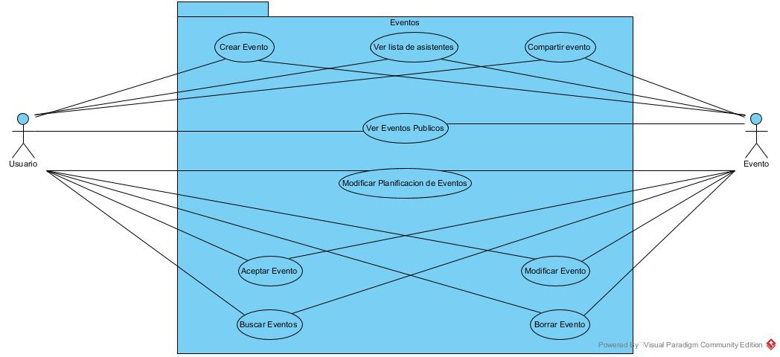Aquí nos encontramos todas las funcionalidades que hacen referencia a la gestión y el mantenimiento de los eventos, desde su creación hasta su eliminación pasando por la edición y el mecanismo de compartir eventos. También tenemos en este ámbito la organización del calendario el cual en nuestra pantalla se irá llenando de eventos de la manera más cómoda posible para que puedan ser examinados por el usuario.

Ilustración 4. Diagrama de casos de uso de Eventos.

Como se puede ver, los dos actores que intervienen en este conjunto son el usuario, el cual llevará a cabo la mayoría de las acciones del sistema y los eventos. Este paquete es uno de los más centrales del sistema ya que es el encargado de llevar la organización más exacta e importante, la gestión de eventos, los cuales serán los que posteriormente serán notificados.

Casos de Uso de Eventos

|  |  |  |  |  |  |  |  |  |  |  |  |  |  |  |  |  |  |  |  |  |  |  |  |  |  |  |  |  |  |  |  |  |  |  |  |  |  |
| --- | --- | --- | --- | --- | --- | --- | --- | --- | --- | --- | --- | --- | --- | --- | --- | --- | --- | --- | --- | --- | --- | --- | --- | --- | --- | --- | --- | --- | --- | --- | --- | --- | --- | --- | --- | --- | --- |
| |  |  |  | | --- | --- | --- | | **Caso de uso** | Crear un evento | CU-14 | | **Actores** | Usuario y Evento |  | | **Precondición** | Usuario registrado en el sistema |  | | **Postcondición** | Un evento nuevo fue añadido al sistema |  | | **Autor** | Javier Fuentes | v-1.0 |      |  | | --- | | **Propósito** | | Proporcionar una herramienta para la creación de eventos |  |  | | --- | | **Resumen** | | El usuario podrá crear un evento en una fecha y una hora a definir. El método de creación del evento puede ser mediante un formulario de recogida de datos o bien mediante el calendario. |  |  |  | | --- | --- | |  | **Curso Normal** | | 1 | El usuario accede a la opción de creación de un evento, bien por el calendario o por la opción dentro del sistema | | 2 | El sistema muestra el formulario que el usuario deberá rellenar para la correcta creación del evento | | 3 | El usuario rellena los datos y acepta el formulario:  -nombre del evento.  -fecha.  -hora de inicio.  -h  -lugar (Opcional).  -descripción(Opcional). | | 4 | El sistema comprueba los datos y los añade a la base de datos creándose así un nuevo evento | | 5 | El sistema devuelve un mensaje con una confirmación de evento creado |  |  |  | | --- | --- | |  | **Cursos Alternos** | | 4.1 | Los datos introducidos contienen errores | |  | El sistema deberá de indicárselo al usuario para que este vuelva a introducir los datos | |

|  |  |  |  |  |  |  |  |  |  |  |  |  |  |  |  |  |  |  |  |  |  |  |  |  |  |  |  |  |  |  |  |  |  |  |  |
| --- | --- | --- | --- | --- | --- | --- | --- | --- | --- | --- | --- | --- | --- | --- | --- | --- | --- | --- | --- | --- | --- | --- | --- | --- | --- | --- | --- | --- | --- | --- | --- | --- | --- | --- | --- |
| |  |  |  | | --- | --- | --- | | **Caso de uso** | Compartir un evento | CU-15 | | **Actores** | Usuario y Evento |  | | **Precondición** | Debe de existir un evento creado |  | | **Postcondición** | Para dicho evento se generó una lista de participantes |  | | **Autor** | Javier Fuentes | v-1.0 |      |  | | --- | | **Propósito** | | Proporcionar la herramienta necesaria para enviar los eventos al resto de usuarios |  |  | | --- | | **Resumen** | | Una vez creado el evento este puede compartirse con el resto de usuarios que se encuentren en el sistema. |  |  |  | | --- | --- | |  | **Curso Normal** | | 1 | El usuario selecciona en el evento la opción de invitar | | 2 | El sistema muestra la lista de amigos del usuario | | 3 | El usuario elige de esa lista de amigos a los que desea invitar al evento y finalmente marca la opción enviar. | | 3 | El sistema envía a los usuarios seleccionados una invitación al evento |  |  |  | | --- | --- | |  | **Cursos Alternos** | |  |  | |  |  | |

|  |  |  |  |  |  |  |  |  |  |  |  |  |  |  |  |  |  |  |  |  |  |  |  |  |  |  |  |  |  |  |  |  |  |  |  |
| --- | --- | --- | --- | --- | --- | --- | --- | --- | --- | --- | --- | --- | --- | --- | --- | --- | --- | --- | --- | --- | --- | --- | --- | --- | --- | --- | --- | --- | --- | --- | --- | --- | --- | --- | --- |
| |  |  |  | | --- | --- | --- | | **Caso de uso** | Aceptar un evento | CU-16 | | **Actores** | Usuario y Evento |  | | **Precondición** | El usuario debe recibir una invitación |  | | **Postcondición** | El usuario aceptó o rechazó la invitación |  | | **Autor** | Javier Fuentes | v-1.0 |      |  | | --- | | **Propósito** | | Proporcionar la opción de ver los eventos a los cuales te han invitado y poder aceptarlos o rechazarlos |  |  | | --- | | **Resumen** | | Cuando un usuario es invitado a un evento se le desplegará su calendario con el evento superpuesto en él, para que así el usuario pueda elegir si lo acepta o lo rechaza |  |  |  | | --- | --- | |  | **Curso Normal** | | 1 | El usuario accede a las notificaciones y accede también a la invitación | | 2 | El sistema muestra la invitación superpuesta en su calendario personal | | 3 | El usuario verá el calendario y realizará los cambios que desee pudiendo finalmente aceptar o rechazar el evento. Los cambios se realizarán en los eventos que había previamente en el calendario, en el caso de no ser un evento generado por el usuario únicamente podrá eliminar su asistencia a dicho evento. Los cambios supondrán la modificación de las fechas o las horas del evento. | | 4 | El sistema guardará los cambios en su calendario personal y añadirá al usuario a la lista de asistentes del evento |  |  |  | | --- | --- | |  | **Cursos Alternos** | | 4.1 | Si el sistema detecta incompatibilidades en el calendario se lo notifica al usuario y vuelve a 3. | |  |  | |

|  |  |  |  |  |  |  |  |  |  |  |  |  |  |  |  |  |  |  |  |  |  |  |  |  |  |  |  |  |  |  |  |  |  |  |  |
| --- | --- | --- | --- | --- | --- | --- | --- | --- | --- | --- | --- | --- | --- | --- | --- | --- | --- | --- | --- | --- | --- | --- | --- | --- | --- | --- | --- | --- | --- | --- | --- | --- | --- | --- | --- |
| |  |  |  | | --- | --- | --- | | **Caso de uso** | Modificar un evento | CU-17 | | **Actores** | Usuario y Sistema |  | | **Precondición** | Debe de existir un evento creado |  | | **Postcondición** | Se cambiaron algunos elementos del evento |  | | **Autor** | Javier Fuentes | v-1.0 |      |  | | --- | | **Propósito** | | Suministrar una herramienta que permita a los usuarios editar un evento ya fijado |  |  | | --- | | **Resumen** | | El usuario podrá en cualquier momento modificar cualquier elemento del evento quedándose este almacenado en modificación y en el caso de que el evento tenga participantes estos recibirán una notificación indicando que el evento ha sido modificado. |  |  |  | | --- | --- | |  | **Curso Normal** | | 1 | El usuario accede a la pestaña de edición del evento | | 2 | El sistema muestra la información editable del evento:  -fecha.  -hora de inicio  -hora de fin | | 3 | El usuario cambia lo que vea necesario del evento | | 4 | El sistema guarda los cambios y envía una notificación de modificación del evento a los usuarios |  |  |  | | --- | --- | |  | **Cursos Alternos** | |  |  | |  |  | |

|  |  |  |  |  |  |  |  |  |  |  |  |  |  |  |  |  |  |  |  |  |  |  |  |  |  |  |  |  |  |  |  |
| --- | --- | --- | --- | --- | --- | --- | --- | --- | --- | --- | --- | --- | --- | --- | --- | --- | --- | --- | --- | --- | --- | --- | --- | --- | --- | --- | --- | --- | --- | --- | --- |
| |  |  |  | | --- | --- | --- | | **Caso de uso** | Borrar un evento | CU-18 | | **Actores** | Usuario y Evento |  | | **Precondición** | Debe de existir el evento |  | | **Postcondición** | El evento quedó borrado del sistema |  | | **Autor** | Javier Fuentes | v-1.0 |      |  | | --- | | **Propósito** | | Proporcionar la herramienta para poder eliminar eventos |  |  | | --- | | **Resumen** | | Un usuario podrá eliminar un evento ya creado y el sistema deberá de eliminarlo de su calendario y del de los demás usuario que deseen asistir a él, previa notificación. |  |  |  | | --- | --- | |  | **Curso Normal** | | 1 | El usuario accede al evento que desea y lo elimina | | 2 | El sistema borra el evento del usuario y del resto de participantes y envía una notificación a los participantes al mismo |  |  |  | | --- | --- | |  | **Cursos Alternos** | |  |  | |  |  | |

|  |  |  |  |  |  |  |  |  |  |  |  |  |  |  |  |  |  |  |  |  |  |  |  |  |  |  |  |  |  |  |  |  |  |
| --- | --- | --- | --- | --- | --- | --- | --- | --- | --- | --- | --- | --- | --- | --- | --- | --- | --- | --- | --- | --- | --- | --- | --- | --- | --- | --- | --- | --- | --- | --- | --- | --- | --- |
| |  |  |  | | --- | --- | --- | | **Caso de uso** | Modificar planificación de eventos | CU-19 | | **Actores** | Usuario y Calendario |  | | **Precondición** | El usuario debe de estar registrado en el sistema |  | | **Postcondición** | El calendario pasó a ser distinto |  | | **Autor** | Javier Fuentes | v-1.0 |      |  | | --- | | **Propósito** | | Proporcionar la herramienta que nos permita modificar el calendario |  |  | | --- | | **Resumen** | | Cuando un usuario desee realizar cambio en el calendario ya sea por la invitación a un evento o bien por voluntad propia. El sistema proporcionará las herramientas necesarias y guardará el nuevo calendario. |  |  |  | | --- | --- | |  | **Curso Normal** | | 1 | El usuario accede al calendario | | 2 | El usuario realiza cambios en el calendario. Los cambios del calendario se refieren a edición de los eventos que tenemos en el mismo. SI el evento es nuestro evento privado podemos moverlo a nuestro gusto, mientras que si el evento es de otra persona podremos borrar nuestra asistencia a él | | 3 | El sistema comprueba los cambios y guarda el nuevo calendario |  |  |  | | --- | --- | |  | **Cursos Alternos** | | 3.1 | El sistema detecta incompatibilidades  El sistema notifica al usuario que la nueva configuración no es adecuada. | |  |  | |

|  |  |  |  |  |  |  |  |  |  |  |  |  |  |  |  |  |  |  |  |  |  |  |  |  |  |  |  |  |  |  |  |
| --- | --- | --- | --- | --- | --- | --- | --- | --- | --- | --- | --- | --- | --- | --- | --- | --- | --- | --- | --- | --- | --- | --- | --- | --- | --- | --- | --- | --- | --- | --- | --- |
| |  |  |  | | --- | --- | --- | | **Caso de uso** | Ver eventos públicos | CU-20 | | **Actores** | Usuario y Evento |  | | **Precondición** | El usuario debe estar registrado en el sistema |  | | **Postcondición** | Se mostró una lista de los eventos públicos |  | | **Autor** | Javier Fuentes | v-1.0 |      |  | | --- | | **Propósito** | | Cualquier usuario podrá ver la lista de los eventos públicos |  |  | | --- | | **Resumen** | | Los usuarios accederán a la pestaña de eventos públicos para ver la disposición de los eventos que se pueden encontrar en el sistema |  |  |  | | --- | --- | |  | **Curso Normal** | | 1 | El usuario accede a la pestaña de los eventos públicos | | 2 | El sistema muestra los eventos públicos disponibles con las opciones para el administrador:   * Ver. * Asistir. |  |  |  | | --- | --- | |  | **Cursos Alternos** | |  |  | |  |  | |

|  |  |  |  |  |  |  |  |  |  |  |  |  |  |  |  |  |  |  |  |  |  |  |  |  |  |  |  |  |  |  |  |  |  |  |  |
| --- | --- | --- | --- | --- | --- | --- | --- | --- | --- | --- | --- | --- | --- | --- | --- | --- | --- | --- | --- | --- | --- | --- | --- | --- | --- | --- | --- | --- | --- | --- | --- | --- | --- | --- | --- |
| |  |  |  | | --- | --- | --- | | **Caso de uso** | Buscar eventos | CU-21 | | **Actores** | Usuarios y Eventos |  | | **Precondición** | Deben de encontrarse registrados en el sistema |  | | **Postcondición** | Se mostró una lista de eventos |  | | **Autor** | Javier Fuentes | v-1.0 |      |  | | --- | | **Propósito** | | Proporcionar un buscador de eventos |  |  | | --- | | **Resumen** | | Los usuarios podrán mirar en la lista de evento públicos y realizar búsquedas para encontrar el que deseen. |  |  |  | | --- | --- | |  | **Curso Normal** | | 1 | El usuario accede a la pestaña de eventos. | | 2 | El sistema muestra la barra de búsqueda. | | 3 | El usuario introduce las opciones de búsqueda. | | 4 | El sistema muestra las coincidencias. |  |  |  | | --- | --- | |  | **Cursos Alternos** | | 4.1 | Si no hay coincidencias el sistema muestra un mensaje indicándolo | |  |  | |

|  |  |  |  |  |  |  |  |  |  |  |  |  |  |  |  |  |  |  |  |  |  |  |  |  |  |  |  |  |  |  |  |  |  |  |  |
| --- | --- | --- | --- | --- | --- | --- | --- | --- | --- | --- | --- | --- | --- | --- | --- | --- | --- | --- | --- | --- | --- | --- | --- | --- | --- | --- | --- | --- | --- | --- | --- | --- | --- | --- | --- |
| |  |  |  | | --- | --- | --- | | **Caso de uso** | Ver lista de asistentes | CU-22 | | **Actores** | Usuario, evento y administrador |  | | **Precondición** | Debe de existir el evento y los dos usuarios estar registrados |  | | **Postcondición** | Se muestra una lista de asistentes |  | | **Autor** | Javier Fuentes | v-1.0 |      |  | | --- | | **Propósito** | | Mostrar los asistentes a un evento |  |  | | --- | | **Resumen** | | Los usuarios del sistema podrá comprobar los usuarios que asisten al evento |  |  |  | | --- | --- | |  | **Curso Normal** | | 1 | El usuario accede al evento | | 2 | El sistema muestra la información del evento | | 3 | El usuario despliega la pestaña de asistentes | | 4 | El sistema muestra los asistentes al evento |  |  |  | | --- | --- | |  | **Cursos Alternos** | | 4.1 | No hay asistentes | |  | 4.1.1 El sistema muestra el mensaje correspondiente. | |

**Notas**

En esta sección hacemos referencia a todo lo que tenga que ver con los recordatorios, notas adhesivas que se encargaran de recordarnos tareas o eventos que no precisan de una fecha determinada. Aquí vamos a tener las interacciones relacionadas con crear las notas, borrarlas, ordenarlas por fecha y compartirlas, ya que en los chats vamos a tener la opción de compartir las notas que tengamos en nuestro sistema para que sean visibles por el resto de los usuarios dentro del grupo.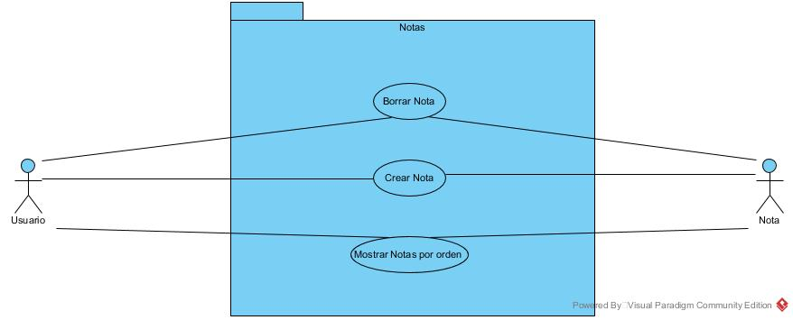

Ilustración 5. Diagrama de casos de uso de Notas.

Gracias a este sistema el usuario tendrá una manera mucho más sencilla de realizar sus tareas, y a su vez, la particularidad de permitir compartir las notas con el resto de usuarios abre un abanico más de posibilidades a la hora de realizar una organización entre las personas. Ya que en un mismo grupo varias personas tendrán acceso de la manera mas rápida a los mismos recordatorios pudiendo hacerse cargo de esa tarea la primera persona que se encuentre disponible o haciendo un recordatorio masivo en caso de que sea necesario que todos los miembros del grupo.

**Casos de uso de Notas**

|  |  |  |  |  |  |  |  |  |  |  |  |  |  |  |  |  |  |  |  |  |  |  |  |  |  |  |  |  |  |  |  |  |  |  |  |
| --- | --- | --- | --- | --- | --- | --- | --- | --- | --- | --- | --- | --- | --- | --- | --- | --- | --- | --- | --- | --- | --- | --- | --- | --- | --- | --- | --- | --- | --- | --- | --- | --- | --- | --- | --- |
| |  |  |  | | --- | --- | --- | | **Caso de uso** | Crear una nota | CU-23 | | **Actores** | Usuario y Nota |  | | **Precondición** | El usuario debe de estar registrado en el sistema. |  | | **Postcondición** | Una nota fue añadida a la pestaña de notas. |  | | **Autor** | Javier Fuentes | v-1.0 |      |  | | --- | | **Propósito** | | Proporcionar la herramienta de organización de notas y recordatorios los cuales no requieres de fecha hora o lugar específico. |  |  | | --- | | **Resumen** | | Un usuario registrado podrá crear una nota con carácter personal dentro de la pestaña de notas del sistema a modo de recordatorio. |  |  |  | | --- | --- | |  | **Curso Normal** | | 1 | El usuario accede al editor de notas | | 2 | El sistema suministra la pestaña de edición de las notas | | 3 | El usuario escribe la nota y finalmente pulsa el botón de guardar | | 4 | El sistema guarda la nota en la pestaña específica para las notas |  |  |  | | --- | --- | |  | **Cursos Alternos** | |  |  | |  |  | |

|  |  |  |  |  |  |  |  |  |  |  |  |  |  |  |  |  |  |  |  |  |  |  |  |  |  |  |  |  |  |  |  |
| --- | --- | --- | --- | --- | --- | --- | --- | --- | --- | --- | --- | --- | --- | --- | --- | --- | --- | --- | --- | --- | --- | --- | --- | --- | --- | --- | --- | --- | --- | --- | --- |
| |  |  |  | | --- | --- | --- | | **Caso de uso** | Borrar una nota | CU-24 | | **Actores** | Usuario y Nota |  | | **Precondición** | Debe de existir una nota en el sistema |  | | **Postcondición** | La nota quedó eliminada |  | | **Autor** | Javier Fuentes | v-1.0 |      |  | | --- | | **Propósito** | | Proporcionar una herramienta que nos permita borrar las notas. |  |  | | --- | | **Resumen** | | Los usuarios deben poder eliminar las notas que ya no le sean de utilidad |  |  |  | | --- | --- | |  | **Curso Normal** | | 1 | El usuario accede a la nota que desea borra y presiona el botón de eliminar | | 2 | El sistema borra la nota de la base de datos |  |  |  | | --- | --- | |  | **Cursos Alternos** | |  |  | |  |  | |

|  |  |  |  |  |  |  |  |  |  |  |  |  |  |  |  |  |  |  |  |  |  |  |  |  |  |  |  |  |  |  |  |
| --- | --- | --- | --- | --- | --- | --- | --- | --- | --- | --- | --- | --- | --- | --- | --- | --- | --- | --- | --- | --- | --- | --- | --- | --- | --- | --- | --- | --- | --- | --- | --- |
| |  |  |  | | --- | --- | --- | | **Caso de uso** | Compartir una nota | CU-25 | | **Actores** | Usuario y Nota |  | | **Precondición** | El usuario debe de estar registrado en el sistema y pertenecer a un grupo. |  | | **Postcondición** | Una nota es añadida al tablero del grupo. |  | | **Autor** | Javier Fuentes | v-1.0 |      |  | | --- | | **Propósito** | | Obtener un tablero de notas compartido para un grupo. |  |  | | --- | | **Resumen** | | Los usuarios pertenecientes a un grupo serán capaces de añadir notas al tablero del grupo. |  |  |  | | --- | --- | |  | **Curso Normal** | | 1 | El usuario accede a la nota que desea compartir y presiona el botón para compartirla | | 2 | El sistema añade la nota al tablero de las notas compartidas. |  |  |  | | --- | --- | |  | **Cursos Alternos** | |  |  | |  |  | |

|  |  |  |  |  |  |  |  |  |  |  |  |  |  |  |  |  |  |  |  |  |  |  |  |  |  |  |  |  |  |  |  |
| --- | --- | --- | --- | --- | --- | --- | --- | --- | --- | --- | --- | --- | --- | --- | --- | --- | --- | --- | --- | --- | --- | --- | --- | --- | --- | --- | --- | --- | --- | --- | --- |
| |  |  |  | | --- | --- | --- | | **Caso de uso** | Mostrar notas por orden | CU-26 | | **Actores** | Usuario y notas |  | | **Precondición** | El usuario debe de estar registrado en el sistema y deben de existir notas. |  | | **Postcondición** | Las notas se mostraron por orden de fecha de vencimiento. |  | | **Autor** | Javier Fuentes | v-1.0 |      |  | | --- | | **Propósito** | | Mostrar las notas según una fecha de vencimiento. |  |  | | --- | | **Resumen** | | El usuario podrá disponer de este tipo de orden a la hora de visualizar las notas. |  |  |  | | --- | --- | |  | **Curso Normal** | | 1 | El usuario marca la casilla de ordenar por fecha de vencimiento. | |  |  |  |  |  | | --- | --- | |  | **Cursos Alternos** | |  |  | |  |  | |

**Chat**

Aquí vemos toda la funcionalidad referente a la comunicación que el sistema proporcionará a los usuarios. En este sistema tendremos una organización de los grupos de usuarios pudiendo ver la lista de los grupos a los que pertenece el usuario y los mensajes enviados dentro de este grupo. Cada mensaje guardará la información referente al texto del mensaje, el usuario que lo ha mandado y la hora a la que ha sido enviado. En este sistema tendremos también un tablero donde se almacenarán las notas compartidas en ese grupo. Con las mismas opciones que tienen las notas dentro de nuestro sistema de notas.

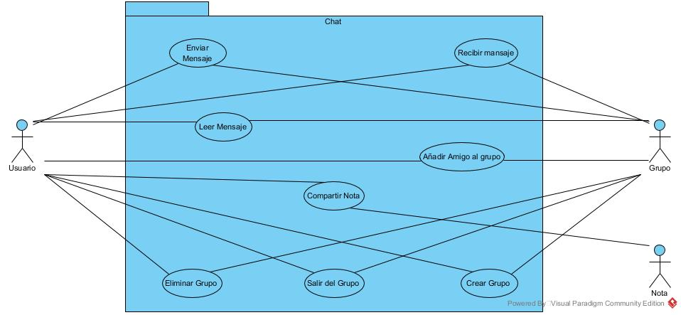

Ilustración 6. Diagrama de casos de uso de Chat.

Gracias a este sistema los usuarios podrán estar en contacto para organizar mejor los eventos o simplemente establecer una línea de comunicación entre cierto sector de los usuarios. El proceso de las notas puede sustituir al anclado de mensajes que ya posee Telegram o WhatsApp, pero de una manera más eficiente y sin entorpecer la vista de los mensajes dentro del chat.

|  |  |  |  |  |  |  |  |  |  |  |  |  |  |  |  |  |  |  |  |  |  |  |  |  |  |  |  |  |  |  |  |  |  |  |  |
| --- | --- | --- | --- | --- | --- | --- | --- | --- | --- | --- | --- | --- | --- | --- | --- | --- | --- | --- | --- | --- | --- | --- | --- | --- | --- | --- | --- | --- | --- | --- | --- | --- | --- | --- | --- |
| |  |  |  | | --- | --- | --- | | **Caso de uso** | Enviar Mensaje | CU-27 | | **Actores** | Usuario y Grupo |  | | **Precondición** | El usuario debe de estar registrado en el sistema. |  | | **Postcondición** | Un mensaje es enviado de un usuario a otro. |  | | **Autor** | Javier Fuentes | v-1.0 |      |  | | --- | | **Propósito** | | Tener un servicio de mensajería interno |  |  | | --- | | **Resumen** | | En este caso vamos a proporcionar un sistema para poder enviar y recibir mensajes dentro de nuestra aplicación |  |  |  | | --- | --- | |  | **Curso Normal** | | 1 | El usuario accede a la pestaña de edición del mensaje | | 2 | El sistema muestra el formulario en el que habrá:  -título.  -mensaje. | | 3 | El usuario rellena el mensaje y pulsa enviar. | | 4 | El sistema envía el mensaje. |  |  |  | | --- | --- | |  | **Cursos Alternos** | | 4 | Si el mensaje no está completo el sistema se lo notificara al usuario y volverá a 3. | |  |  | |

|  |  |  |  |  |  |  |  |  |  |  |  |  |  |  |  |  |  |  |  |  |  |  |  |  |  |  |  |  |  |  |  |
| --- | --- | --- | --- | --- | --- | --- | --- | --- | --- | --- | --- | --- | --- | --- | --- | --- | --- | --- | --- | --- | --- | --- | --- | --- | --- | --- | --- | --- | --- | --- | --- |
| |  |  |  | | --- | --- | --- | | **Caso de uso** | Recibir Mensaje | CU-28 | | **Actores** | Usuario y Grupo |  | | **Precondición** | El usuario debe estar registrado en el sistema |  | | **Postcondición** |  |  | | **Autor** | Javier Fuentes | v-1.0 |      |  | | --- | | **Propósito** | | Sistema de notificaciones de los mensajes |  |  | | --- | | **Resumen** | | Notificación de los mensajes internos del sistema |  |  |  | | --- | --- | |  | **Curso Normal** | | 1 | El sistema muestra la notificación del mensaje. | |  |  |  |  |  | | --- | --- | |  | **Cursos Alternos** | |  |  | |  |  | |

|  |  |  |  |  |  |  |  |  |  |  |  |  |  |  |  |  |  |  |  |  |  |  |  |  |  |  |  |  |  |  |  |  |  |  |  |
| --- | --- | --- | --- | --- | --- | --- | --- | --- | --- | --- | --- | --- | --- | --- | --- | --- | --- | --- | --- | --- | --- | --- | --- | --- | --- | --- | --- | --- | --- | --- | --- | --- | --- | --- | --- |
| |  |  |  | | --- | --- | --- | | **Caso de uso** | Leer Mensaje | CU-29 | | **Actores** | Usuario y Grupo |  | | **Precondición** | El usuario debe de estar registrado en el sistema y debe de existir un mensaje. |  | | **Postcondición** | La notificación del mensaje ha desaparecido |  | | **Autor** | Javier Fuentes | v-1.0 |      |  | | --- | | **Propósito** | | Mostrar al usuario el contenido del mensaje |  |  | | --- | | **Resumen** | | El sistema mostrará una pestaña con el contenido del mensaje |  |  |  | | --- | --- | |  | **Curso Normal** | | 1 | El usuario accede al mensaje | | 2 | El sistema muestra el contenido del mensaje | | 3 | El usuario sale de la pestaña de vista del mensaje | | 4 | El sistema borra la notificación del mensaje. |  |  |  | | --- | --- | |  | **Cursos Alternos** | |  |  | |  |  | |

|  |  |  |  |  |  |  |  |  |  |  |  |  |  |  |  |  |  |  |  |  |  |  |  |  |  |  |  |  |  |  |  |  |  |  |  |  |  |  |  |
| --- | --- | --- | --- | --- | --- | --- | --- | --- | --- | --- | --- | --- | --- | --- | --- | --- | --- | --- | --- | --- | --- | --- | --- | --- | --- | --- | --- | --- | --- | --- | --- | --- | --- | --- | --- | --- | --- | --- | --- |
| |  |  |  | | --- | --- | --- | | **Caso de uso** | Crear grupo | CU-30 | | **Actores** | Usuario y Grupo |  | | **Precondición** | El usuario debe de estar registrado en el sistema. |  | | **Postcondición** | Un grupo es añadido al sistema con el usuario que lo ha generado como miembro. |  | | **Autor** | Javier Fuentes | v-1.0 |      |  | | --- | | **Propósito** | | Proporcionar una herramienta de creación de grupos |  |  | | --- | | **Resumen** | | Los usuarios podrán crear un grupo nuevo y añadir a sus amigos a él. |  |  |  | | --- | --- | |  | **Curso Normal** | | 1 | El usuario accede a la pestaña de generación de grupo. | | 2 | El sistema muestra el formulario de creación de grupo el cual constará de:  -Nombre.  -Descripción (opcional).  -Imagen(opcional). | | 3 | El usuario rellena los datos. | | 4 | El sistema muestra la lista de los amigos del usuario para añadirlos al grupo (mínimo debe de haber 2 usuarios contando el creador). | | 5 | El usuario rellena a los amigos y pulsa confirmar. | | 6 | El sistema crea el grupo e introduce a los usuarios a dicho grupo enviándoles una notificación. |  |  |  | | --- | --- | |  | **Cursos Alternos** | | 3.1 | SI algún campo obligatorio no ha sido rellenado el sistema lo muestra con un mensaje y no avanza hasta que se complete. | | 5.1 | Si no se cumple el mínimo de usuarios añadidos el sistema no permitirá avanzar. | |

|  |  |  |  |  |  |  |  |  |  |  |  |  |  |  |  |  |  |  |  |  |  |  |  |  |  |  |  |  |  |  |  |  |  |  |  |
| --- | --- | --- | --- | --- | --- | --- | --- | --- | --- | --- | --- | --- | --- | --- | --- | --- | --- | --- | --- | --- | --- | --- | --- | --- | --- | --- | --- | --- | --- | --- | --- | --- | --- | --- | --- |
| |  |  |  | | --- | --- | --- | | **Caso de uso** | Eliminar grupo | CU-31 | | **Actores** | Usuario y Grupo |  | | **Precondición** | El usuario debe de estar registrado en el sistema y debe de existir un grupo. |  | | **Postcondición** | El grupo quedó eliminado del sistema. |  | | **Autor** | Javier Fuentes | v-1.0 |      |  | | --- | | **Propósito** | | Poder borrar los grupos creados |  |  | | --- | | **Resumen** | | El usuario que creo el grupo podrá borrar este del sistema. |  |  |  | | --- | --- | |  | **Curso Normal** | | 1 | El usuario accede a la pestaña de eliminar grupo. | | 2 | El sistema muestra un mensaje de confirmación. | | 3 | El usuario marca la opción que desee. | | 4 | El sistema elimina el grupo. |  |  |  | | --- | --- | |  | **Cursos Alternos** | |  |  | |  |  | |

|  |  |  |  |  |  |  |  |  |  |  |  |  |  |  |  |  |  |  |  |  |  |  |  |  |  |  |  |  |  |  |  |  |  |  |  |
| --- | --- | --- | --- | --- | --- | --- | --- | --- | --- | --- | --- | --- | --- | --- | --- | --- | --- | --- | --- | --- | --- | --- | --- | --- | --- | --- | --- | --- | --- | --- | --- | --- | --- | --- | --- |
| |  |  |  | | --- | --- | --- | | **Caso de uso** | Salir del grupo | CU-32 | | **Actores** | Usuario y Grupo |  | | **Precondición** | El usuario debe de encontrarse registrado en el sistema y estar dentro de un grupo. |  | | **Postcondición** | El usuario deja de estar en el grupo. |  | | **Autor** | Javier Fuentes | v-1.0 |      |  | | --- | | **Propósito** | | Salir de un grupo en el que el usuario estaba previamente. |  |  | | --- | | **Resumen** | | Debemos proporcionar una herramienta para que los usuarios puedan salir de grupos en los que no desean estar. |  |  |  | | --- | --- | |  | **Curso Normal** | | 1 | El usuario accede a la pestaña de salir del grupo | | 2 | El sistema muestra un mensaje de confirmación. | | 3 | El usuario marca la opción que desee. | | 4 | El sistema elimina al usuario del grupo. |  |  |  | | --- | --- | |  | **Cursos Alternos** | |  |  | |  |  | |

|  |  |  |  |  |  |  |  |  |  |  |  |  |  |  |  |  |  |  |  |  |  |  |  |  |  |  |  |  |  |  |  |  |  |  |  |
| --- | --- | --- | --- | --- | --- | --- | --- | --- | --- | --- | --- | --- | --- | --- | --- | --- | --- | --- | --- | --- | --- | --- | --- | --- | --- | --- | --- | --- | --- | --- | --- | --- | --- | --- | --- |
| |  |  |  | | --- | --- | --- | | **Caso de uso** | Añadir usuario a grupo | CU-33 | | **Actores** | Usuario y Grupo |  | | **Precondición** | El usuario debe de estar registrado y encontrarse dentro del grupo |  | | **Postcondición** | Otro usuario se añadió al grupo |  | | **Autor** | Javier Fuentes | v-1.0 |      |  | | --- | | **Propósito** | | Añadir a más usuarios a un grupo. |  |  | | --- | | **Resumen** | | El usuario creador del grupo podrá añadir a más usuarios al grupo. |  |  |  | | --- | --- | |  | **Curso Normal** | | 1 | El usuario entra al grupo y selecciona añadir a más. | | 2 | El sistema muestra la lista de usuarios amigos. | | 3 | El usuario selecciona a la persona a añadir. | | 4 | El sistema la añade. |  |  |  | | --- | --- | |  | **Cursos Alternos** | |  |  | |  |  | |

Finalmente hace falta mencionar otro caso de uso que no precisa de ningún actor del sistema, este caso de uso es el de enviar una notificación. Como se ha explicado anteriormente en esta aplicación contaremos con un sistema de notificaciones el cual será un proceso regulado por un temporizador que se encargará de enviar un correo notificando a los usuarios con notificaciones activadas y con eventos de prioridad alta en ese día.

|  |  |  |  |  |  |  |  |  |  |  |  |  |  |  |  |  |  |  |  |  |  |  |  |  |  |  |  |  |  |
| --- | --- | --- | --- | --- | --- | --- | --- | --- | --- | --- | --- | --- | --- | --- | --- | --- | --- | --- | --- | --- | --- | --- | --- | --- | --- | --- | --- | --- | --- |
| |  |  |  | | --- | --- | --- | | **Caso de uso** | Envío de recordatorios | CU-34 | | **Actores** | temporizador |  | | **Precondición** | Deben de existir usuarios registrados en el sistema con eventos. |  | | **Postcondición** | El sistema envió recordatorios de los eventos a los usuarios. |  | | **Autor** | Javier Fuentes | v-1.0 |      |  | | --- | | **Propósito** | | Notificar a los usuarios de los eventos que tengan ese mismo día |  |  | | --- | | **Resumen** | | El día del evento el usuario recibirá una notificación de los eventos que tiene programado para ese mismo día |  |  |  | | --- | --- | |  | **Curso Normal** | | 1 | El sistema envía la notificación a los usuarios en dicha franja horaria. |  |  |  | | --- | --- | |  | **Cursos Alternos** | |  |  | |  |  | |

Este proceso será la vía principal con la cual el sistema se comunicará con los usuarios fuera de la aplicación. Este sistema de notificaciones será activado diariamente a la 1 de la madrugada para asegurar que las molestias en los usuarios sean mínimas y a su vez garantizar que los usuarios reciban diariamente los recordatorios de las actividades que tengan programadas para cada día.